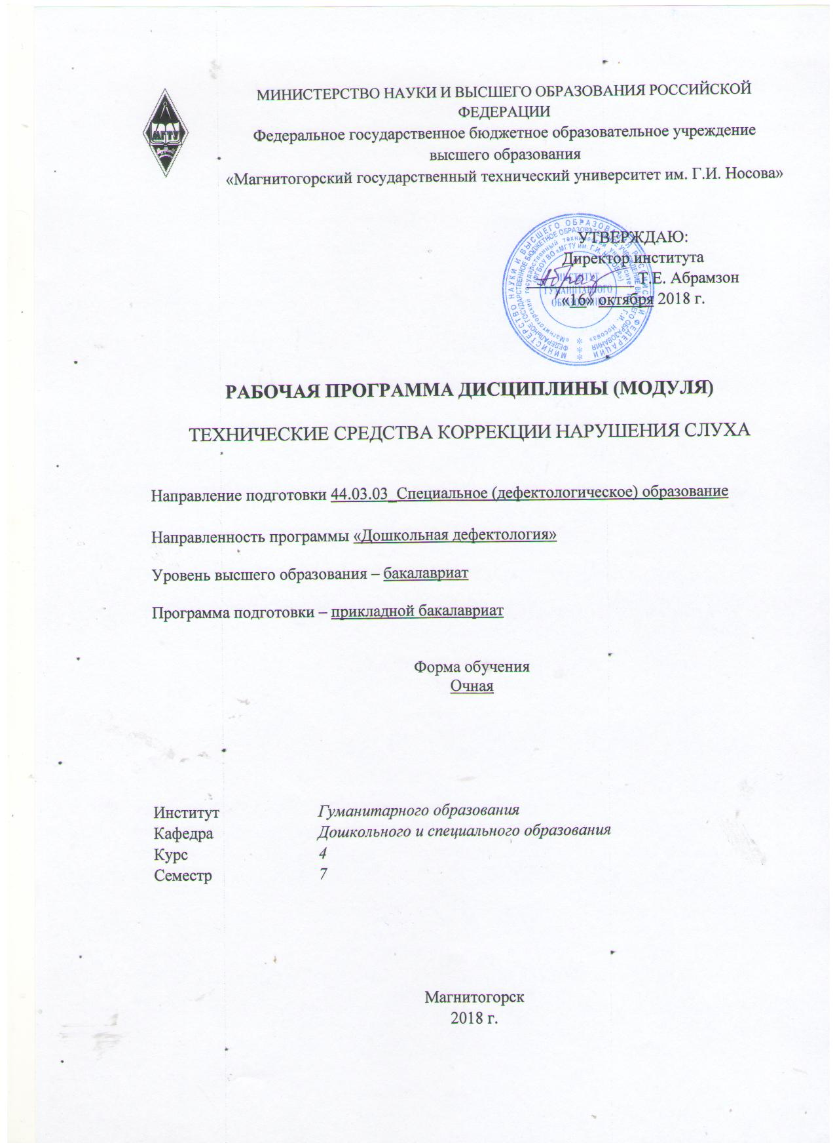

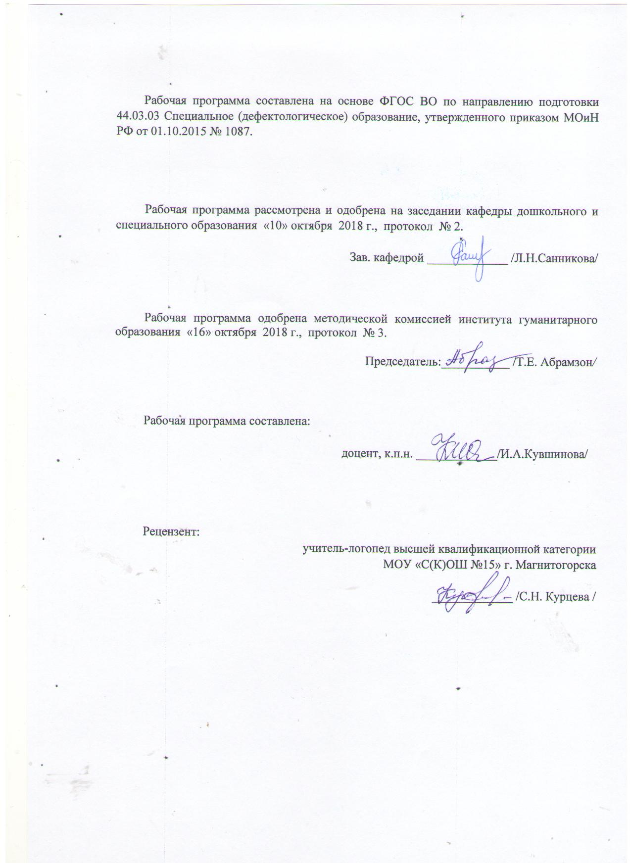
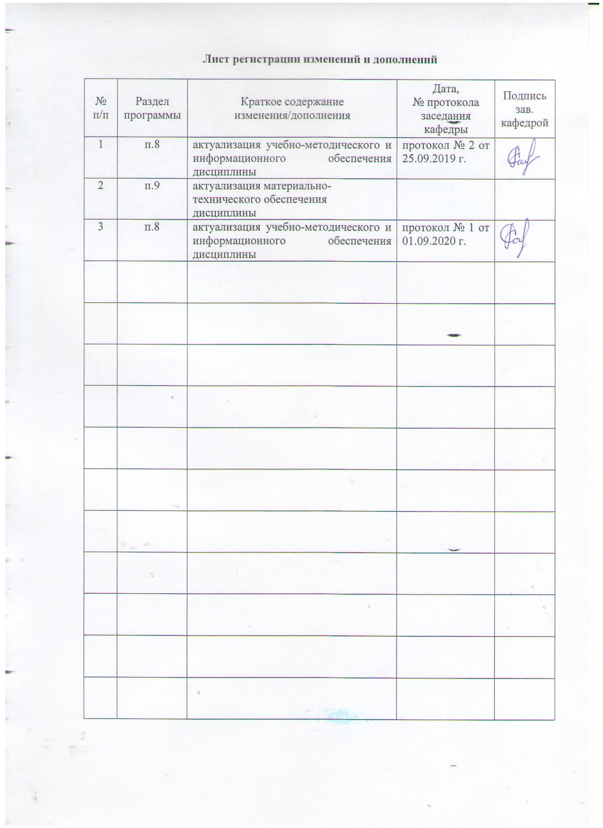
1 Цели освоения дисциплины (модуля)
Целью освоения дисциплины «Технические средства коррекции нарушения слуха» является формирование у студентов профессиональных компетенций в области коррекционной работы с детьми, имеющими нарушение слуха; расширение теоретических знаний студентов в области сурдопедагогики, знакомство с современными техническими средствами коррекции нарушения слуха.

2 Место дисциплины (модуля) в структуре образовательной программы
подготовки бакалавра
Дисциплина «Технические средства коррекции нарушения слуха» входит в вариативную часть блока 1 образовательной программы, относится к дисциплинам по выбору профессионального цикла по направлению подготовки «Специальное (дефектологическое) образование».
Для изучения дисциплины необходимы знания (умения, навыки), сформированные в результате изучения дисциплины - «Психолого-педагогические технологии диагностики детей с ограниченными возможностями здоровья и комплектование учреждений», «Медико-биологические основы дефектологии», «Психолого-педагогическая диагностика развития лиц с ограниченными», «Дошкольная (специальная) психология.
Данная дисциплина изучает компетенции совместно со следующими дисциплинами: "Технологии обучения и воспитания дошкольников с ОВЗ", "Социально-бытовая ориентировка дошкольников с нарушением зрения".
Знания (умения, владения), полученные при изучении данной дисциплины, будут необходимы как предшествующие для дисциплин " Вербальные и невербальные средства коммуникаций", "Инклюзивное образование детей с ограниченными возможностями здоровья", производственной практики по получению профессиональных умений и опыта профессиональной деятельности и подготовки к ГИА.

3 Компетенции обучающегося, формируемые в результате освоения
дисциплины (модуля) и планируемые результаты обучения
В результате освоения дисциплины (модуля) «Технические средства коррекции нарушения слуха» обучающийся должен обладать следующими компетенциями:

Структурный  элемент  компетенции | Планируемые результаты обучения
ПК-2: готовностью к организации коррекционно-развивающей образовательной среды, выбору и использованию методического и технического обеспечения, осуществлению коррекционно-педагогической деятельности в организациях образования, здравоохранения и социальной защиты
Знать | Основы организации коррекционно-развивающей образовательной среды для детей с нарушением слуха, техническое обеспечение коррекционно-образовательного процесса для детей с нарушением слуха, технические средства коррекции нарушения слуха, необходимые для осуществления коррекционно-педагогической деятельности в организациях образования, здравоохранения и социальной защиты
Уметь | организовывать коррекционно-развивающую образовательную среду, осуществлять выбор и использовать технические средства коррекции нарушения слуха в процессе обеспечения коррекционно-образовательного процесса для детей с нарушением слуха, осуществлять коррекционно-педагогическую деятельность с использованием технических средств коррекции нарушения слуха в организациях образования, здравоохранения и социальной защиты
Владеть | навыками подбора технического обеспечения для коррекции нарушений слуха у детей, навыками организации коррекционно-развивающей образовательной среды для детей с нарушением слуха, осуществления коррекционно-педагогической деятельности для детей с нарушением слуха в организациях образования, здравоохранения и социальной защиты с использованием технических средств коррекции нарушения слуха
ДПК-1: Способность к осуществлению инновационной деятельности в области специального образования, психолого-педагогическому сопровождению инноваций в специальном образовании
Знать | Основы применения современных и инновационных технических средств и способов коррекции нарушений слуха, основные направления психолого-педагогического сопровождения инноваций в сфере применения технических средств коррекции нарушений слуха в специальном образовании
Уметь | Осуществлять психолого-педагогическое сопровождение инноваций и использования современных технических средств коррекции нарушений слуха в специальном образовании
Владеть | Навыками психолого-педагогическое сопровождение инноваций и использования современных технических средств коррекции нарушений слуха в специальном образовании
ДПК-2: способность к проектированию индивидуальных коррекционных программы для детей с нарушениями развития на основе здоровьесберегающих и личностно-ориентированных технологий
Знать | Особенности проектирования индивидуальных коррекционных программ с использованием технических средств коррекции нарушений слуха на основе здоровьесберегающих и личностно-ориентированных технологий
Уметь | Проектировать индивидуальные коррекционные программы для детей с нарушением слуха с использованием технических средств коррекции нарушений слуха на основе здоровьесберегающих и личностно-ориентированных технологий
Владеть | Навыками проектирования индивидуальных коррекционных программ для детей с нарушением слуха с использованием технических средств коррекции нарушений слуха на основе здоровьесберегающих и личностно-ориентированных технологий
ДПК-3: готовность к использованию знаний в области нейрофизиологии и высшей нервной деятельности в профессиональной деятельности дефектолога
Знать | Основы нейрофизиологии и высшей нервной деятельности с целью их использования в профессиональной деятельности дефектолога при работе с детьми с нарушениями слуха
Уметь | Использовать технические средства коррекции нарушений слуха в профессиональной деятельности дефектолога с опорой на знания в области нейрофизиологии и высшей нервной деятельности
Владеть | Навыками использования технических средств коррекции нарушений слуха в профессиональной деятельности дефектолога с опорой на знания в области нейрофизиологии и высшей нервной деятельности

4 Структура и содержание дисциплины (модуля)
Общая трудоемкость дисциплины составляет 3 зачетных единиц 108 акад. часов, в том числе:
– контактная работа –49,3 акад. часов:
– аудиторная – 48 акад. часов;
– внеаудиторная – 1,3 акад. часов
– самостоятельная работа – 58,7 акад. часов

Раздел/ тема  дисциплины | Семестр | Аудиторная  контактная работа  (в акад. часах) |  |  | Самостоятельная работа (в акад. часах) | Вид самостоятельной  работы | Форма текущего контроля успеваемости и  промежуточной аттестации | Код и структурный  элемент  компетенции
Раздел/ тема  дисциплины | Семестр | лекции | лаборат.  занятия | практич. занятия
Раздел I. Теоретико-методологические основы применения технических средств коррекции нарушения слуха. | 7
1.1. Нейрофизиологическое обоснование использования технических средств коррекции нарушений слуха | 7 | 2 |  | 2 | 6 | Самостоятельное изучение учебной и научной литературы. Подготовка к семинарскому занятию. | Устный опрос. Контрольная работа. | ДПК-3:  ЗУВ
1.2. Общая характеристика сурдотехни-ческих устройств. | 7 | 2 |  | 2 | 6 | Самостоятельное изучение учебной и научной литературы. Подготовка к семинарскому, практическому занятию. Подготовка к тестированию. | Коллоквиум . Тестирование. | ПК-2; ЗУВ  ДПК-1: ЗУВ
1.3. Сурдотехника ориентировки в пространстве (трости, ультразвуковые локаторы). | 7 | 4 |  | 4/2И | 8 | Самостоятельное изучение учебной и научной литературы. Подготовка к семинарскому, практическому занятию. Разработка глоссария к теме. | Устный опрос. Семинарские занятия. | ПК-2; ЗУВ  ДПК-1: ЗУВ
1.4. Сурдотехника быта | 7 | 4 |  | 4/2И | 8 | Самостоятельное изучение учебной и научной литературы. Подготовка к семинарскому, практическому занятию. Разработка глоссария к теме. | Устный опрос. Контрольная работа. Семинарские занятия. | ПК-2; ЗУВ  ДПК-1: ЗУВ
Итого по разделу |  | 12 |  | 12/4И | 28
Раздел II. Содержание коррекционной работы с детьми с нарушением слуха с использованием технических средств обучения (ТСО) | 7
2.1 Психолого-педагогические особенности детей с нарушением слуха | 7 | 2 |  | 2 | 6 | Самостоятельное изучение учебной и научной литературы. Подготовка к семинарскому, практическому. Выполнение практических работ | Устный опрос. Контрольная работа. | ПК-2: ЗУВ
2.2 Применение ТСО в коррекционной работе с детьми дошкольного возраста с нарушением слуха |  | 4 |  | 4/2И | 8 | Устный опрос. Контрольная работа. | Проверка индивидуального задания. Семинарские занятия. | ПК-2; ЗУВ  ДПК-1: ЗУВ  ДПК-2: ЗУВ
2.3 Применение ТСО в коррекционной работе с детьми школьного возраста с нарушением слуха |  | 4 |  | 4/2И | 10 |  | Проверка индивидуального задания. Семинарские занятия. | ПК-2; ЗУВ  ДПК-1: ЗУВ  ДПК-2: ЗУВ
Технические средства трудового и профессионального обучения. | 7 | 2 |  | 2 | 6,8 | Самостоятельное изучение учебной и научной литературы. Подготовка к семинарскому, практическому. Выполнение практических работ | Проверка индивидуального задания. Семинарские занятия. | ПК-2; ЗУВ  ДПК-1: ЗУВ ДПК-2: ЗУВ
Итого по разделу |  | 12 |  | 12/4И | 30,8
Итого по дисциплине |  | 24 |  | 24/8И | 58,7 |  | Промежуточная аттестация (зачет)

5 Образовательные и информационные технологии
В рамках дисциплины «Технические средства коррекции нарушения слуха» планируется проведение как традиционных практических занятий: беседа по заранее определенным вопросам, выступления студентов по плану занятия; так и нетрадиционных: семинар-дискуссия, проблемный семинар, семинар по решению профессиональных задач. На лекциях и семинарах используются презентации, предполагающие не механическое запоминание учебного материала, а поиск решения, поставленных в ходе их демонстрации, конкретных педагогических проблем. Такие занятия проводятся в компьютерных классах и при самостоятельной работе с тренажеров в режиме on-line. Информационная лекция – последовательное изложение материала в дисциплинарной логике, осуществляемое преимущественно вербальными средствами (монолог преподавателя). Проблемная лекция – изложение материала, предполагающее постановку проблемных и дискуссионных вопросов, освещение различных научных подходов, авторские комментарии, связанные с различными моделями интерпретации изучаемого материала.
Наряду с чтением лекционного материала, большое место отводится практическим занятиям, нацеленных на обобщение теоретических знаний студентов, практических умений осуществлять дифференцированный подход к детям в зависимости от тяжести и характера зрительного дефекта, уровня развития зрительного восприятия, состояния эмоционально-волевой сферы, навыков составления конспектов занятий, подбора дидактических игр, изготовления наглядных пособий.
Активные технологии предполагают взаимодействие и студентов. Студенты являются активными участниками образовательного процесса. Целью таких занятий является углубление и обобщение знаний, полученных на лекциях и в процессе самостоятельной работы. Формы занятий – семинар, коллоквиум. Семинар – беседа преподавателя и студентов, обсуждение заранее подготовленных сообщений по каждому вопросу плана занятия с единым для всех перечнем рекомендуемой обязательной и дополнительной литературы.
Интерактивные технологии основаны на взаимодействии студентом не только с преподавателем, но и друг с другом. Более того, студенты доминируют в образовательном процессе, преподаватель организует и направляет деятельность студентов на достижение поставленной цели. При изучении дисциплины «Технические средства коррекции нарушения слуха» возможны следующие формы занятий: «круглый стол» (дискуссия, дебаты), деловые и ролевые игры, метод кейсов (case-study).
«Круглый стол» – это одна из организационных форм познавательной деятельности учащихся, позволяющая закрепить полученные ранее знания, восполнить недостающую информацию, сформировать умения решать проблемы, укрепить позиции, научить культуре ведения дискуссии. Цель «круглого стола» – выработка у студентов профессиональных умений излагать свои мысли, обосновывать выводы и отстаивать свои убеждения. Особенности организации «круглого стола»: наличие одной или двух проблемных ситуаций, тщательная подготовка основных выступающих, наличие наглядных материалов (схем, графиков, кино-, фотодокументы), наличие действительно круглого стола, обеспечивающего коммуникацию «глаза в глаза». Преподаватель располагается в общем кругу, как равноправный участник процесса.
Деловая игра предполагает имитацию выбранного фрагмента исторической реальности. Деловую игру можно проводить перед изложением лекционного материала для обнаружения пробелов в знаниях, когда их основой является только знания, полученные в ходе самостоятельной работы, либо после лекционного курса для закрепления и актуализации знаний в опыт. Особенности организации деловой игры: необходимость решить проблему материально-технического обеспечения (классы, реквизиты, мебель). Преподаватель определяет проигрываемые ситуации, формирует команды, руководит ходом деловой игры в соответствии с дидактическими целями, участвует в подведении итогов.
Метод кейсов (case-study) проводится для моделирования ситуации или использования реальной ситуации в целях её анализа. Ситуационный анализ дает возможность изучить сложные или эмоционально значимые вопросы.
Элементы интерактивных технологий (дискуссий, ролевых игр) используются при проведении традиционных лекций и семинаров. Во время проведения семинарского занятия в ряде случаев применяется разбор конкретной проблемной педагогической ситуации. К примеру, при изучении нарушений устной или письменной речи учащихся можно провести деловую (ролевую) игру с имитацией логопедического обследования или коррекционного занятия. Студенты могут проявить свою активность как в команде под руководством лидера, так и в поиске конкретного решения по педагогической проблеме.
В связи с необходимостью постоянной актуализации учебно-методического материала, используемого для развития зрительного восприятия и ОПП детей с нарушением слуха, составления конспектов занятий и изучения современной научно-методической литературы, научных статей и наработок, в рамках практических занятий, а также в процессе подготовки к ним задействуются интернет-ресурсы.

6 Учебно-методическое обеспечение самостоятельной работы обучающихся

Задание для самостоятельной работы №1

Контрольные вопросы и задания

1. Дать понятие сурдотехники.
2. Принципиальные отличия сурдотехнического устройства от других технических устройств.
3. Компенсация недостаточности слуха путем применения сурдотехники.
4. Соотношение и использование в сурдотехнике различных видов чувствительности.
Литература
- Иванова А.Е., Кравец О.Ю., Рыбкина И.А. Коррекционно-развивающая работа с детьми раннего и младшего дошкольного возраста [Электронный ресурс] : учебное пособие. Издательство "КАРО", 2014. 104 с. Режим доступа: https://e.lanbook.com/book/97764?category_pk=3682#book_name
- Исаева, Е. В. Воспитание и обучение детей со сложными нарушениями развития : учебно-методическое пособие / Е. В. Исаева ; МГТУ. - Магнитогорск : МГТУ, 2017. - 1 электрон. опт. диск (CD-ROM). - Загл. с титул. экрана. - URL: https://magtu.informsystema.ru/uploader/fileUpload?name=2821.pdf&show=dcatalogues/1/1133041/2821.pdf&view=true (дата обращения: 04.10.2019). - Макрообъект. - Текст : электронный. - Сведения доступны также на CD-ROM.
- Исаева, Е. В. Методика формирования устной речи дошкольников с нарушением слуха : учебно-методическое пособие / Е. В. Исаева ; МГТУ. - Магнитогорск : МГТУ, 2018. - 1 электрон. опт. диск (CD-ROM). - Загл. с титул. экрана. - URL: https://magtu.informsystema.ru/uploader/fileUpload?name=3557.pdf&show=dcatalogues/1/1515162/3557.pdf&view=true (дата обращения: 04.10.2019). - Макрообъект. - Текст : электронный. - ISBN 978-5-9967-1190-1. - Сведения доступны также на CD-ROM.
- Неретина Т. Г. Коррекционная педагогика [Электронный ресурс] : учебное пособие / Т. Г. Неретина ; МГТУ. - Магнитогорск : МГТУ, 2017. - 1 электрон. опт. диск (CD-ROM). - Режим доступа: https://magtu.informsystema.ru/uploader/fileUpload?name=3411.pdf&show=dcatalogues/1/1139785/3411.pdf&view=true. - Макрообъект. - ISBN 978-5-9967-0991-5.

Неретина Т.Г. Специальная педагогика и коррекционная психология: учебно-методический комплекс [Электронный ресурс] : учебное пособие. Режим доступа: https://e.lanbook.com/book/2417#book_name

Задание для самостоятельной работы № 2

Контрольные вопросы и задания

- Сурдотехника слепоглухих.
- Роль различных видов чувствительности в сурдотехнике производства.
- Организация рабочего места ребенка с нарушенным слухом.
- Принципы разработки сурдотехнических устройств.
- Особенности передачи информации посредством сурдотехнических средств.

Литература
- Исаева, Е. В. Методика формирования устной речи дошкольников с нарушением слуха : учебно-методическое пособие / Е. В. Исаева ; МГТУ. - Магнитогорск : МГТУ, 2018. - 1 электрон. опт. диск (CD-ROM). - Загл. с титул. экрана. - URL: https://magtu.informsystema.ru/uploader/fileUpload?name=3557.pdf&show=dcatalogues/1/1515162/3557.pdf&view=true (дата обращения: 04.10.2019). - Макрообъект. - Текст : электронный. - ISBN 978-5-9967-1190-1. - Сведения доступны также на CD-ROM.
- Исаева, Е. В. Воспитание и обучение детей со сложными нарушениями развития : учебно-методическое пособие / Е. В. Исаева ; МГТУ. - Магнитогорск : МГТУ, 2017. - 1 электрон. опт. диск (CD-ROM). - Загл. с титул. экрана. - URL: https://magtu.informsystema.ru/uploader/fileUpload?name=2821.pdf&show=dcatalogues/1/1133041/2821.pdf&view=true (дата обращения: 04.10.2019). - Макрообъект. - Текст : электронный. - Сведения доступны также на CD-ROM.

Неретина Т.Г. Специальная педагогика и коррекционная психология: учебно-методический комплекс [Электронный ресурс] : учебное пособие. Режим доступа: https://e.lanbook.com/book/2417#book_name

Задание для самостоятельной работы № 3

Задание
Выполнить конспекты любых 2-х статей из списка литературы.

Литература
- Белякова Н.А. О роли пространственных представлений в овладении чтением и письмом по системе Брайля. // Дефектология. - 2006. - №2. - С.36-42.
- Епифанцева Т. Б. Настольная книга педагога-дефектолога / Киселенко Т. Е., Могилева И. А., Соловьева И. Г., Титкова Т. В. - Ростов н/Д : Феникс, 2008. - 565 с. - (Сердце отдаю детям)
- Жигорева М. В. Дети с комплексными нарушениями в развитии: педагогическая помощь: учеб. пособие для вузов - М. : Академия, 2008. - 239 с. - (Высшее профессиональное образование) - Рек. УМО
- Чернобровкин В.А., Пустовойтова О.В., Сунагатуллина И.И., Кувшинова И.А. Идеи развивающего обучения в системе современного дошкольного образования: историко-педагогический аспект // Современные наукоемкие технологии. 2018 № 10, стр. 234-238.

Задание для самостоятельной работы № 4

Контрольные вопросы и задания

- Принципы разработки сурдотехнических устройств.
- Особенности передачи информации посредством сурдотехнических средств.
- Технические средства, применяемые в специальных учреждениях для детей с нарушениями слуха.
- Условия для полного и точного восприятия демонстрируемого объекта.
- Соотношение и использование в сурдотехнике различных видов чувствительности.
- Классификация сурдотехники школьного обучения.
- Индивидуальный и дифференцированный подход к детям с нарушением слуха.

Литература
- Исаева, Е. В. Методика формирования устной речи дошкольников с нарушением слуха : учебно-методическое пособие / Е. В. Исаева ; МГТУ. - Магнитогорск : МГТУ, 2018. - 1 электрон. опт. диск (CD-ROM). - Загл. с титул. экрана. - URL: https://magtu.informsystema.ru/uploader/fileUpload?name=3557.pdf&show=dcatalogues/1/1515162/3557.pdf&view=true (дата обращения: 04.10.2019). - Макрообъект. - Текст : электронный. - ISBN 978-5-9967-1190-1. - Сведения доступны также на CD-ROM.
- Исаева, Е. В. Воспитание и обучение детей со сложными нарушениями развития : учебно-методическое пособие / Е. В. Исаева ; МГТУ. - Магнитогорск : МГТУ, 2017. - 1 электрон. опт. диск (CD-ROM). - Загл. с титул. экрана. - URL: https://magtu.informsystema.ru/uploader/fileUpload?name=2821.pdf&show=dcatalogues/1/1133041/2821.pdf&view=true (дата обращения: 04.10.2019). - Макрообъект. - Текст : электронный. - Сведения доступны также на CD-ROM.

Неретина Т.Г. Специальная педагогика и коррекционная психология: учебно-методический комплекс [Электронный ресурс] : учебное пособие. Режим доступа: https://e.lanbook.com/book/2417#book_name

Перечень тем для подготовки к семинарским занятиям
- Типы сличения в процессе зрительного восприятия.
- Взаимодействие зрительного восприятия с другими психическими процессами.
- Взаимосвязь коррекционно-педагогической и лечебно-восстановительной работы по развитию зрительного восприятия дошкольников с косоглазием и амблиопией.
- Использование психофизиологических методов развития зрительного восприятии у детей с нарушениями слуха.
- Клиническая картина заболевания органа слуха в процессе развития зрительного восприятия.
- Содержание работы сурдопедагога по развитию зрительного восприятия в разных группах специального ДОУ для детей с нарушениями слуха.
- Комплексные коррекционные занятия.

Методические рекомендации для подготовки к семинару:
При подготовке к семинарским занятиям рекомендуем четко следовать методическим рекомендациям по изучению всех разделов курса. Качественно изучать предлагаемый теоретический материал по дисциплине и продуктивно выполнять соответствующие практические задания по каждой теме. Систематически изучать современный методический опыт по публикациям в профессиональных журналах, самостоятельно выполнять все виды работ, предлагаемых ученикам, анализировать детские работы и собирать коллекции графических недочётов, совершенствовать собственную речь.
Все материалы к семинарскому занятию должны быть подготовлены письменно или в форме презентации (если такое указано в требованиях). Приветствуется самостоятельный поиск литературы по теме семинарского занятия.

Тесты

1. К принципам разработки сурдотехнических устройств относят:
- Замещение функций зрительного анализатора функциями других сохранных анализаторов с использованием акустических, тактильных, проприоцептивных средств отображения информации.
- Последовательный перебор и сравнение признаков формирующегося образа и эталона
- Усиление визуального сигнала, превышающего уровень помех, создаваемых дефектом информационного канала зрительного анализатора.

- Рациональное использование и охрана нарушенного слуха и сохранных анализаторов.

2. В основе разработки сурдотехнических средств компенсации нарушенных функций зрительного анализатора лежит:
- преобразование (перекодирование) визуальной информации в сигналы, доступные для восприятия посредством и осязания (сохранными анализаторами).
- усиление (повышения уровня) полезного оптического сигнала над уровнем помех, обусловленных неполноценностью зрительного анализатора
- увеличение яркости, контрастности, угловых размеров изображения наблюдаемого объекта на сетчатке глаза

3. Зрительный образ формируется на основе:
- комплекса признаков,
- мысленного анализа и синтеза,
- сличения с образом-эталоном.

4. Последовательный перебор и сравнение признаков формирующегося образа и эталона называется ….

5. В результате сличения осуществляется отнесение образа к определенной категории т.е. …..

6. Производными от свойства зрительного восприятия – предметности – являются:
А- целостность,
Б- детальность,
В- осмысленность.

7. Антиципация- это …

7 Оценочные средства для проведения промежуточной аттестации
а) Планируемые результаты обучения и оценочные средства для проведения промежуточной аттестации:

Структурный элемент  компетенции | Планируемые результаты обучения | Оценочные средства
ПК-2: готовностью к организации коррекционно-развивающей образовательной среды, выбору и использованию методического и технического обеспечения, осуществлению коррекционно-педагогической деятельности в организациях образования, здравоохранения и социальной защиты
Знать | Основы организации коррекционно-развивающей образовательной среды для детей с нарушением слуха, техническое обеспечение коррекционно-образовательного процесса для детей с нарушением слуха, технические средства коррекции нарушения слуха, необходимые для осуществления коррекционно-педагогической деятельности в организациях образования, здравоохранения и социальной защиты | Перечень вопросов для подготовки к зачету:  Теоретические:  1. Организация коррекционно-развивающей образовательной среды для детей с нарушением слуха.  2. Техническое обеспечение коррекционно-образовательного процесса для детей с нарушением слуха.  3. Технические средства коррекции нарушения слуха, необходимые для осуществления коррекционно-педагогической деятельности в организациях образования, здравоохранения и социальной защиты  4. Особенности использования наглядности при дефектах слуха. Оптимальное расположение и использование наглядных пособий.  5. Оптимальное расположение и использование наглядных пособий  6. Особенности использования наглядности при дефектах слуха  7. Организация рабочего места ребенка с нарушенным зрением.  Тестовые задания:  1. Зрительный образ формируется на основе:  - комплекса признаков,  - мысленного анализа и синтеза,  - сличения с образом-эталоном.  2. Производными от свойства зрительного восприятия – предметности – являются:  А- целостность,  Б- детальность,  В- осмысленность.
Уметь | организовывать коррекционно-развивающую образовательную среду, осуществлять выбор и использовать технические средства коррекции нарушения слуха в процессе обеспечения коррекционно-образовательного процесса для детей с нарушением слуха, осуществлять коррекционно-педагогическую деятельность с использованием технических средств коррекции нарушения слуха в организациях образования, здравоохранения и социальной защиты | Практические вопросы к зачету:  - Оптические средства коррекции. Накладные лупы и их виды.  - Использование слуховых ощущений в сурдотехнике.  - Использование мышечно-двигательной чувствительности в сурдотехнике.  - Использование статистических и кинестетических ощущений в сурдотехнике.  - Методика формирования сенсорного образа брайлевского алфавита и ее этапы.
Владеть | навыками подбора технического обеспечения для коррекции нарушений слуха у детей, навыками организации коррекционно-развивающей образовательной среды для детей с нарушением слуха, осуществления коррекционно-педагогической деятельности для детей с нарушением слуха в организациях образования, здравоохранения и социальной защиты с использованием технических средств коррекции нарушения слуха | Практические задания:  - Подобрать технические средства коррекции нарушения слуха в процессе обеспечения коррекционно-образовательного процесса для детей с высокой степенью миопии.  - Подобрать технические средства коррекции нарушения слуха в процессе обеспечения коррекционно-образовательного процесса для слепых детей.  - Подобрать технические средства коррекции нарушения слуха в процессе обеспечения коррекционно-образовательного процесса для детей с остаточным зрением.
ДПК-1: Способность к осуществлению инновационной деятельности в области специального образования, психолого-педагогическому сопровождению инноваций в специальном образовании
Знать | Основы применения современных и инновационных технических средств и способов коррекции нарушений слуха, основные направления психолого-педагогического сопровождения инноваций в сфере применения технических средств коррекции нарушений слуха в специальном образовании | Перечень вопросов для подготовки к зачету:  Теоретические:  1. Применение современных и инновационных технических средств и способов коррекции нарушений слуха в специальном образовании  2. Основные направления психолого-педагогического сопровождения инноваций в сфере применения технических средств коррекции нарушений слуха в специальном образовании  Тестовые задания:  1. К принципам разработки сурдотехнических устройств относят:  - замещение функций зрительного анализатора функциями других сохранных анализаторов с использованием акустических, тактильных, проприоцептивных средств отображения информации.  - последовательный перебор и сравнение признаков формирующегося образа и эталона  - усиление визуального сигнала, превышающего уровень помех, создаваемых дефектом информационного канала зрительного анализатора.  - рациональное использование и охрана нарушенного слуха и сохранных анализаторов  2. В основе разработки сурдотехнических средств компенсации нарушенных функций зрительного анализатора лежит:  - преобразование (перекодирование) визуальной информации в сигналы, доступные для восприятия посредством и осязания (сохранными анализаторами).  - усиление (повышения уровня) полезного оптического сигнала над уровнем помех, обусловленных неполноценностью зрительного анализатора.  - увеличение яркости, контрастности, угловых размеров изображения наблюдаемого объекта на сетчатке глаза
Уметь | Осуществлять психолого-педагогическое сопровождение инноваций и использования современных технических средств коррекции нарушений слуха в специальном образовании | Практические вопросы к зачету:  Привести примеры современных и инновационных технических средств коррекции нарушений слуха
Владеть | Навыками психолого-педагогическое сопровождение инноваций и использования современных технических средств коррекции нарушений слуха в специальном образовании | Практические задания:  Заполните таблицу  " Современные и инновационные технических средств коррекции нарушений слуха"
  Название | Назначение | Краткая характеристика
ДПК-2: способность к проектированию индивидуальных коррекционных программы для детей с нарушениями развития на основе здоровьесберегающих и личностно-ориентированных технологий
Знать | Особенности проектирования индивидуальных коррекционных программ с использованием технических средств коррекции нарушений слуха на основе здоровьесберегающих и личностно-ориентированных технологий | Перечень вопросов для подготовки к зачету:  Теоретические:  1. Особенности проектирования индивидуальных коррекционных программ с использованием технических средств коррекции нарушений слуха на основе здоровьесберегающих технологий  2. Особенности проектирования индивидуальных коррекционных программ с использованием технических средств коррекции нарушений слуха на основе личностно-ориентированных технологий  3. Проблема готовности детей с нарушениями слуха к школьному обучению.
Уметь | Проектировать индивидуальные коррекционные программы для детей с нарушением слуха с использованием технических средств коррекции нарушений слуха на основе здоровьесберегающих и личностно-ориентированных технологий | Практические вопросы к зачету:  1. Привести примеры здоровьесберегающих технологий, применяемых в коррекционных образовательных учреждениях для детей с нарушением слуха  2. Привести примеры личностно-ориентированных технологий, применяемых в коррекционных образовательных учреждениях для детей с нарушением слуха
Владеть | Навыками проектирования индивидуальных коррекционных программ для детей с нарушением слуха с использованием технических средств коррекции нарушений слуха на основе здоровьесберегающих и личностно-ориентированных технологий | Практические задания:  Разработать коррекционную программу для детей с нарушением слуха с использованием технических средств коррекции нарушений слуха на основе здоровьесберегающих и личностно-ориентированных технологий
ДПК-3: готовность к использованию знаний в области нейрофизиологии и высшей нервной деятельности в профессиональной деятельности дефектолога
Знать | Основы нейрофизиологии и высшей нервной деятельности с целью их использования в профессиональной деятельности дефектолога при работе с детьми с нарушениями слуха | Перечень вопросов для подготовки к зачету:  Теоретические:  1. Классификация нарушений зрительной функции: по времени возникновения нарушений слуха (слепорожденные, раноослепшие, поздноослепшие), по остроте слуха (слепые, слабовидящие, дети с пониженным зрением).  - Особенности развития сохранных анализаторов при нарушениях слуха.  - Психическое развитие ребенка с нарушенным зрением.  - Специфика развития основных видов ощущений при нарушениях слуха.  - Особенности зрительных ощущений при слепоте и слабовидении.  - Значение слуховых ощущений при нарушениях слуха.  - Особенности кожных ощущений при нарушениях слуха.  - Особенности развития зрительного восприятия при нарушениях слуха.  - Особенности развития осязательного восприятия при нарушениях слуха.  Тестовые задания:  1. Зрительный образ формируется на основе:  А- комплекса признаков,  Б- мысленного анализа и синтеза,  В- сличения с образом-эталоном.  2. Последовательный перебор и сравнение признаков формирующегося образа и эталона называется ….  3. В результате сличения осуществляется отнесение образа к определенной категории т.е. …..  4. Производными от свойства зрительного восприятия – предметности – являются:  А- целостность,  Б- детальность,  В- осмысленность.  5. Антиципация- это …  6. Методы зрительного восприятия направлены на активизацию :  А- сенсорно-перцептивных процессов,  Б- мнемических процессов,  В- мыслительных процессов.
Уметь | Использовать технические средства коррекции нарушений слуха в профессиональной деятельности дефектолога с опорой на знания в области нейрофизиологии и высшей нервной деятельности | Практические вопросы к зачету:  - Сравнительная характеристика зрительного и осязательного восприятия, их коррекционное значение.  - Кинестетическая чувствительность, её значение для деятельности при нарушениях слуха.  - Особенности продуктивных видов деятельности детей дошкольного возраста при нарушениях слуха.
Владеть | Навыками использования технических средств коррекции нарушений слуха в профессиональной деятельности дефектолога с опорой на знания в области нейрофизиологии и высшей нервной деятельности | Практические задания:  Опишите методику обучения брайлевскому шрифту, методику формирования сенсорного образа брайлевского алфавита и ее этапы.

б) Порядок проведения промежуточной аттестации, показатели и критерии оценивания:

Промежуточная аттестация по дисциплине «Технические средства коррекции нарушения слуха» включает теоретические вопросы, позволяющие оценить уровень усвоения обучающимися знаний, и практические задания, выявляющие степень сформированности умений и владений, проводится в форме зачета.

Критерии обучения по дисциплине «Основы рационального питания»:
- на оценку «зачтено» – студент должен знать базовые понятия дисциплины, знать физиологические механизмы переваривания и всасывания пищи, классификацию основных питательных вещест, роль в питании витаминов и минералов, уметь составлять рацион питания в зависимости от возраста, умственной и физической активности и в соответствии с целями диетотерапии.
- на оценку «не зачтено» – студент не понимает сути базовых понятий дисциплины, не знает физиологические механизмы переваривания и всасывания пищи, классификацию основных питательных вещест, роль в питании витаминов и минералов, не умеет составлять рацион питания в зависимости от возраста, умственной и физической активности и в соответствии с целями диетотерапии.

Перечень вопросов для подготовки к зачету:

- Актуальные проблемы современного образования лиц с нарушениями слуха.
- Классификация нарушений зрительной функции: по времени возникновения нарушений слуха (слепорожденные, раноослепшие, поздноослепшие), по остроте слуха (слепые, слабовидящие, дети с пониженным зрением).
- Роль социальных и биологических факторов в психическом развитии ребёнка с нарушениями слуха.
- Своеобразие развития воображения при нарушениях слуха.
- Специфика развития основных видов ощущений при нарушениях слуха.
- Сравнительная характеристика зрительного и осязательного восприятия, их коррекционное значение.
- Роль слуха в познании окружающего мира.
- Взаимодействие осязания и остаточного слуха.
- Значение слуховых ощущений при нарушениях слуха.
- Кинестетическая чувствительность, её значение для деятельности при нарушениях слуха.
- Использование мышечно-двигательной чувствительности в сурдотехнике.
- Использование остаточного слуха в сурдотехнике.
- Использование осязательной чувствительности в сурдотехнике.
- Использование слуховых ощущений в сурдотехнике.
- Использование статистических и кинестетических ощущений в сурдотехнике.
- Общая характеристика сурдотехнических устройств.
- Оптические средства коррекции. Накладные лупы и их виды.
- Сурдотехника быта.
- Сурдотехника ориентировки в пространстве (трости, ультразвуковые локаторы).
- Особенности зрительных ощущений при слепоте и слабовидении.
- Особенности кожных ощущений при нарушениях слуха.
- Особенности межличностных отношений детей с нарушениями слуха.
- Особенности моторного развития детей при нарушениях слуха.
- Понятие о специальной графике и ее роли в жизнедеятельности слепых и слабовидящих. Принципы построения сурдографических изображений. Функции сурдографики.
- Особенности развития зрительного восприятия при нарушениях слуха.
- Особенности развития осязательного восприятия при нарушениях слуха.
- Особенности развития памяти у лиц с нарушениями слуха.
- Особенности развития сохранных анализаторов при нарушениях слуха.
- Особенности речевого развития при нарушениях слуха.
- Особенности формирования внимания у лиц с нарушениями слуха.
- Особенности формирования мыслительных процессов при нарушениях слуха.
- Особенности формирования представлений при нарушениях слуха.
- Проблема интеграции детей с нарушениями слуха в общеобразовательные учреждения.
- Психическое развитие ребенка с нарушенным зрением.
- Роль осязания при обучении брайлевскому шрифту, методика формирования сенсорного образа брайлевского алфавита и ее этапы.
- Особенности продуктивных видов деятельности детей дошкольного возраста при нарушениях слуха.
- Особенности игровой деятельности детей дошкольного возраста при нарушениях слуха.
- Особенности использования наглядности при дефектах слуха (учет офтальмо-гигиенических требований к использованию наглядности для слепых и слабовидящих детей, Оптимальное расположение и использование наглядных пособий). Оптимальное расположение и использование наглядных пособий.
- Техническое обеспечение коррекционно-образовательного процесса для детей с нарушением слуха.
- Технические средства коррекции нарушения слуха, необходимые для осуществления коррекционно-педагогической деятельности в организациях образования, здравоохранения и социальной защиты
- Организация коррекционно-развивающей образовательной среды для детей с нарушением слуха.
- Особенности проектирования индивидуальных коррекционных программ с использованием технических средств коррекции нарушений слуха на основе здоровьесберегающих технологий
- Особенности проектирования индивидуальных коррекционных программ с использованием технических средств коррекции нарушений слуха на основе личностно-ориентированных технологий
- Организация рабочего места ребенка с нарушенным зрением.
- Технические средства трудового и профессионального обучения.
- Сурдотехника дошкольного обучения.
- Сурдотехника школьного обучения.
- Сурдотехника физического развития.
- Основные направления психолого-педагогического сопровождения инноваций в сфере применения технических средств коррекции нарушений слуха в специальном образовании
- Привести примеры здоровьесберегающих технологий, применяемых в коррекционных образовательных учреждениях для детей с нарушением слуха
- Привести примеры личностно-ориентированных технологий, применяемых в коррекционных образовательных учреждениях для детей с нарушением слуха
- Привести примеры современных и инновационных технических средств коррекции нарушений слуха
- Применение современных и инновационных технических средств и способов коррекции нарушений слуха в специальном образовании
- Проблема готовности детей с нарушениями слуха к школьному обучению.
Психолого-педагогическое консультирование родителей.
- Требования к игрушкам и пособиям для слепых и слабовидящих детей.

8 Учебно-методическое и информационное обеспечение дисциплины (модуля)
а) Основная литература:
- Исаева, Е. В. Методика формирования устной речи дошкольников с нарушением слуха : учебно-методическое пособие / Е. В. Исаева ; МГТУ. - Магнитогорск : МГТУ, 2018. - 1 электрон. опт. диск (CD-ROM). - Загл. с титул. экрана. - URL: https://magtu.informsystema.ru/uploader/fileUpload?name=3557.pdf&show=dcatalogues/1/1515162/3557.pdf&view=true (дата обращения: 04.10.2019). - Макрообъект. - Текст : электронный. - ISBN 978-5-9967-1190-1. - Сведения доступны также на CD-ROM.
- Неретина Т. Г. Общеметодические аспекты обучения в специальных образовательных учреждениях [Электронный ресурс] : учебное пособие / Т. Г. Неретина, С. В. Клевесенкова ; МГТУ. - Магнитогорск : МГТУ, 2016. - 1 электрон. опт. диск (CD-ROM). - Режим доступа: https://magtu.informsystema.ru/uploader/fileUpload?name=2424.pdf&show=dcatalogues/1/1130126/2424.pdf&view=true. - Макрообъект.

б) Дополнительная литература:
- Исаева, Е. В. Воспитание и обучение детей со сложными нарушениями развития : учебно-методическое пособие / Е. В. Исаева ; МГТУ. - Магнитогорск : МГТУ, 2017. - 1 электрон. опт. диск (CD-ROM). - Загл. с титул. экрана. - URL: https://magtu.informsystema.ru/uploader/fileUpload?name=2821.pdf&show=dcatalogues/1/1133041/2821.pdf&view=true (дата обращения: 04.10.2019). - Макрообъект. - Текст : электронный. - Сведения доступны также на CD-ROM.
- Кувшинова, И. А. Анатомия, физиология и патология сенсорных систем : учебное пособие / И. А. Кувшинова ; МГТУ. - Магнитогорск : МГТУ, 2017. - 1 электрон. опт. диск (CD-ROM). - URL: https://magtu.informsystema.ru/uploader/fileUpload?name=3669.pdf&show=dcatalogues/1/1526362/3669.pdf&view=true (дата обращения: 04.10.2019). - Макрообъект. - Текст : электронный. - Сведения доступны также на CD-ROM.
- Левшина Н. И. Организация дошкольного образования в семье [Электронный ресурс] : учебно-методическое пособие / Н. И. Левшина ; МГТУ. - Магнитогорск : МГТУ, 2015. - 1 электрон. опт. диск (CD-ROM). - Режим доступа: https://magtu.informsystema.ru/uploader/fileUpload?name=1512.pdf&show=dcatalogues/1/1124046/1512.pdf&view=true. - Макрообъект.

в) Методические указания:

Л.Н.Санникова, Н.И.Левшина Промежуточная аттестация: система мониторинга качества образовательной деятельности обучающихся: методические рекомендации для обучающихся – Магнитогорск: Изд-во Магнитогорск. гос. техн. университета им.Г.И.Носова, 2019. -18 с. (25 шт. в библиотеке МГТУ).

г) Программное обеспечение и Интернет-ресурсы:
Програмное обеспечение

Наименование ПО | № договора | Срок действия лицензии
MS Windows 7 | Д-1227 от 08.10.2018 | 11.10.2021
MS Office 2007 | № 135 от 17.09.2007 | бессрочно
FAR Manager | свободно распространяемое | 28.01.2020
7Zip | свободно распространяемое | бессрочно

Интернет-русурсы
- Национальная информационно-аналитическая система – Российский индекс научного цитирования (РИНЦ) URL: https://elibrary.ru/project_risc.asp
- Электронная база периодических изданий East View Information Services, ООО «ИВИС» https://dlib.eastview.com/
- Поисковая система Академия Google (Google Scholar) URL: https://scholar.google.ru/
- Информационная система - Единое окно доступа к информационным ресурсам URL: http://window.edu.ru/
- Российская Государственная библиотека. Каталоги https://www.rsl.ru/ru/4readers/catalogues/
- Электронные ресурсы библиотеки МГТУ им. Г.И. Носова http://magtu.ru:8085/marcweb2/Default.asp
- Университетская информационная система РОССИЯ https://uisrussia.msu.ru
- Международная наукометрическая реферативная и полнотекстовая база данных научных изданий «Web of science» http://webofscience.com
- Международная реферативная и полнотекстовая справочная база данных научных изданий «Scopus» http://scopus.com
- Международная база полнотекстовых журналов Springer Journals http://link.springer.com/
- Международная база справочных изданий по всем отраслям знаний SpringerReference http://www.springer.com/references

9 Материально-техническое обеспечение дисциплины (модуля)
Материально-техническое обеспечение дисциплины включает:

Тип и название аудитории | Оснащение аудитории
Учебные аудитории для проведения занятий лекционного типа | Доска, мультимедийные средства хранения, передачи и представления информации.
Учебные аудитории для проведения практических занятий, групповых и индивидуальных консультаций, текущего контроля и промежуточной аттестации | Доска, мультимедийный проектор, экран
Учебные аудитории для проведения лабораторных занятий, групповых и индивидуальных консультаций, текущего контроля и промежуточной аттестации | Доска, мультимедийный проектор, экран
Учебные аудитории для выполнения курсового проектирования, помещения для самостоятельной работы обучающихся | Персональные компьютеры с пакетом MS Office, выходом в Интернет и с доступом в электронную информационно-образовательную среду университета
Помещения для самостоятельной работы обучающихся | Персональные компьютеры с пакетом MS Office, выходом в Интернет и с доступом в электронную информационно-образовательную среду университета
Помещение для хранения и профилактического обслуживания учебного оборудования | Шкафы для хранения учебно-методической документации, учебного оборудования и учебно-наглядных пособий.

Приложение
Методические рекомендации для студентов по освоению дисциплины

Если Вы не прослушали определенные лекции преподавателя, изучите их самостоятельно. Целесообразно повторить материал последней лекции перед следующим занятием; повторяя, подумайте, какие уточняющие вопросы можно задать преподавателю на лекции. Закрепите определения основных понятий темы, рассмотренные на лекции. Поработайте с источниками списка литературы, рекомендованными на лекции. Составьте глоссарий основных понятий, изучаемой дисциплины.
Самостоятельную работу по теме (разделу) желательно выполнять после изучения лекционного и практического материала. Равномерно распределите время в течение семестра для выполнения заданий самостоятельной работы. Выполнить самостоятельную работу в полном объеме в короткий срок будет затруднительно. Выполняя самостоятельную работу, внимательно изучите требования к ее оформлению и критерии оценки (см. ниже).
Готовясь к семинарским занятиям, руководствуйтесь вопросами для обсуждения при изучении источников. Выделите основные мысли, положения изучаемого материала. При изучении мнений разных авторов по одному вопросу (проблеме), установите общее и отличное. Выполняя задания к семинарским и лабораторным занятиям, детально проработайте формулировку задания. Ориентируйтесь на критерии оценки занятий (см. ниже).
После изучения материала по разделу курса на аудиторных занятиях, подготовки заданий для самостоятельной работы, потренируйтесь в выполнении тестовых заданий, предложенных для самопроверки.
При подготовке к экзамену соотнесите материалы лекций, наработанный Вами материал в ходе самостоятельной работы, записи, сделанные на семинарских занятиях, с перечнем вопросов к экзамену.
Оценка активной работы студентов на семинарских занятиях:
Показатели:
- Степень активности участия в обсуждении вопросов темы.
- Наличие письменных материалов к занятию.
Критерии:
5 баллов – активное участие в обсуждении всех вопросов темы; наличие аналитических записей по всем вопросам и заданиям темы;
4 балла – участие в обсуждении большинства вопросов темы; наличие аналитических записей по всем вопросам и заданиям темы;
3 балла – участие в обсуждении одного вопроса темы; наличие аналитических записей по всем вопросам, имеются неточности в оформлении заданий к теме;
2 балла – незначительное участие в обсуждении вопросов темы; материалы к занятию представлены в конспективном виде, задания не выполнены;
1 балл – пассивное участие в обсуждении вопросов темы; материалы к занятию представлены в конспективном виде, задания не выполнены;
0 баллов – отсутствует подготовка к занятию.

Методические рекомендации по написанию и защите рефератов

При написании реферата необходимо следовать следующим правилам:
- Раскрытие темы реферата предполагает наличие нескольких источников (как минимум 4-5 публикаций, монографий, справочных изданий, учебных пособий) в качестве источника информации.
- Подготовка к написанию реферата предполагает внимательное изучение каждого из источников информации и отбор информации непосредственно касающейся избранной темы. На этом этапе работы важно выделить существенную информацию, найти смысловые абзацы и ключевые слова, определить связи между ними.
- Содержание реферата ограничивается 2-3 главами, которые подразделяются на подразделы (например, 1.1. или 1.1.1. )
- Сведение отобранной информации непосредственно в текст реферата, должно быть выстроено в соответствии с определенной логикой. Реферат состоит из трех частей: введения, основной части, заключения;
а) во введении логичным будет обосновать выбор темы реферата.
- актуальность (почему выбрана данная тема, каким образом она связана с современностью?);
- цель (должна соответствовать теме реферата);
- задачи (способы достижения заданной цели), отображаются в названии параграфов работы;
- историография (обозначить использованные источники с краткой аннотаций – какой именно источник (монография, публикация и т.п.), основное содержание вцелом (1 абз.), что конкретно содержит источник по данной теме (2-3 предложения).
б) в основной части дается характеристика и анализ темы реферата в целом, и далее – сжатое изложение выбранной информации в соответствии с поставленными задачами. В конце каждой главы должен делаться вывод (подвывод), который начинается словами: «Таким образом…», «Итак…», «Значит…», «В заключение главы отметим…», «Все сказанное позволяет сделать вывод…», «Подводя итог…» и т.д. Вывод содержит краткое заключение по главе (объем 0,5 – 1 лист). В содержании не обозначается.
в) заключение содержит те подвыводы по главам, которые даны в работе (1-1,5 листа). Однако прямая их переписка нежелательна; выгодно смотрится заключение, основанное на сравнении. Например, сравнение типов политических партий, систем, идеологий и др. Уместно высказать свою точку слуха на рассматриваемую проблему.

Требования к оформлению материалов самостоятельной работы:
- Указать тему, номер и формулировку выполняемого задания.
- Изложить материал в соответствии с требованиями, указанными в формулировке задания.
- Указать литературные источники, которые использовались при выполнении задания.
- Материалы самостоятельной работы оформляются в тонкой тетради, при компьютерном наборе – на листах формата А4 (файл, скоросшиватель). Работа подписывается с указанием ФИО, индекса группы.
Критерии оценки выполнения программы самостоятельной работы:
5 баллов – качественное выполнение всех заданий: соответствие формулировке задания, изучение большинства литературных источников, подбор дополнительной литературы, наличие выводов, аналитической основы;
4 балла – выполнение всех заданий, но не всегда сделаны выводы, нет достаточной аналитической основы;
3 балла – не выполнено одно из заданий или материалы отдельных заданий не соответствуют формулировке, не всегда сделаны выводы, нет достаточной аналитической основы;
2 балла – не выполнены одно-два задания, литературные источники рассмотрены по минимуму, задания представлены на описательном уровне;
1 балл – самостоятельная работа выполнена формально, не в полном объеме;
0 баллов – самостоятельная работа не выполнена.

Методические рекомендации по написанию и защите рефератов
- Объем реферата – 15-20 страниц (в зависимости от раскрытия темы).
- При написании и оформлении обязательно указываются план, ссылки на литературные или другие виды источников.
- На титульном листе указывается тема, название дисциплины, по которой составляется реферат, Ф.И.О. студента, Ф.И.О. преподавателя курса.
- Технические требования: поля – правое, левое, верхнее, нижнее – по 2; междустрочный интервал – 1,5; абзацный отступ – 1,25; шрифт – Times New Roman.
- Обсуждение рефератов проходит на практических занятиях.

Методические рекомендации по подготовке к зачету:
При подготовке к зачету (устному опросу) необходимо воспользоваться материалами лекций, семинарских занятий, а также материалами, накопленными в ходе самостоятельной работы по дисциплине. Устный опрос проводится индивидуально, каждому студенту задается не менее трех вопросов из разных разделов. Если по какому-то из разделов дисциплины при ответе студент испытывает затруднения, то количество вопросов может увеличиться с целью объективной оценки знаний (умений, навыков) студента. Ответы должны быть четкими, логичными; в случае использования при ответе материалов самостоятельной подготовки необходимо называть автора той точки слуха, которая транслируется в ходе ответа.

